Hash Table
- usada para verificar integridade dos dados:
A = valor retornado pela funcao hashing.
Envia Dados e A para destino.
No destino chama novamente func hashing = B.
compara A == B ?

tembem para armazenamento senhas, croptografia…

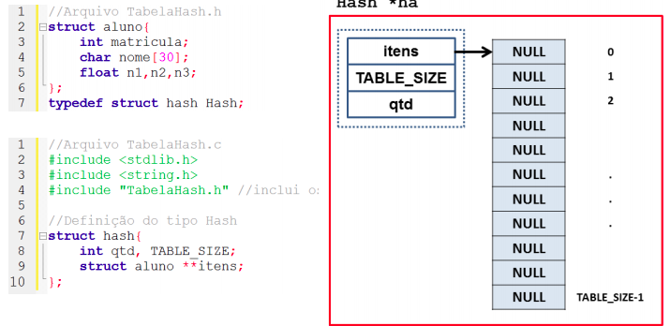
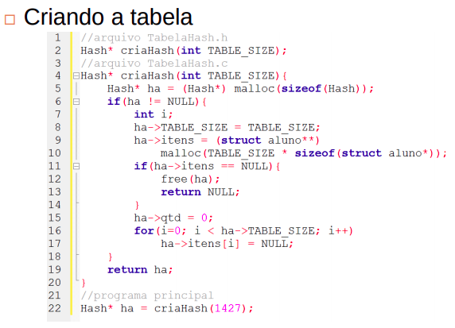

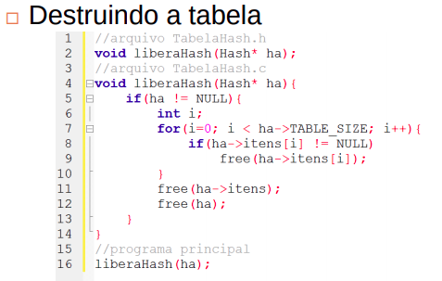

* Tamanho da tabela == primo → reduz colisoes, menos eficaz.
* Tamanho da tebela == potencia 2 → aumenta velocidade, mais colisoes.

CHAVE → HASHING → POSICAO/INDEX

Func Hashing == simples barata, valores diferentes → posicoes diferentes.

Gerar Index:

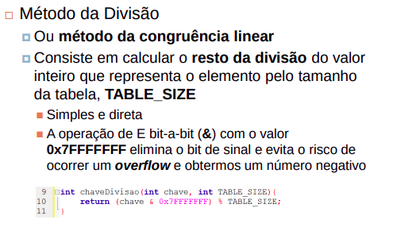

*Pode resultar em saídas iguais (TABLE_SZ == primo para evitar)

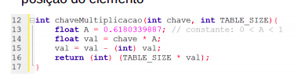

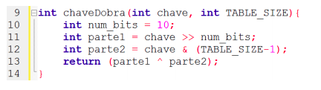

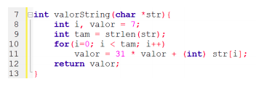

int strhash(const char* str)
{
const char* p;
int g;
int h = 0;

for(p = str; *p != '\0'; p++)
{
h = (h << 4) + (int)(*p);
g = h & 0xF0000000L;
if(g != 0)
{
h = h ^ (g >> 24);
}
h = h & ~g;
}
return h;
}

Inserção/busca sem colisão:

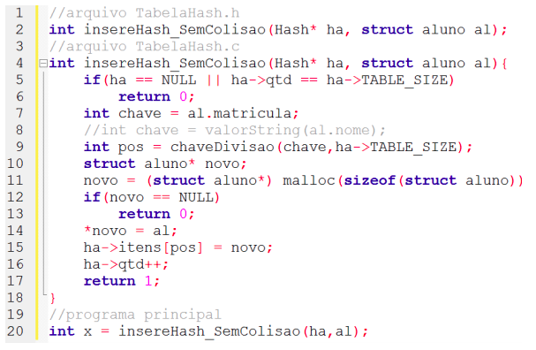

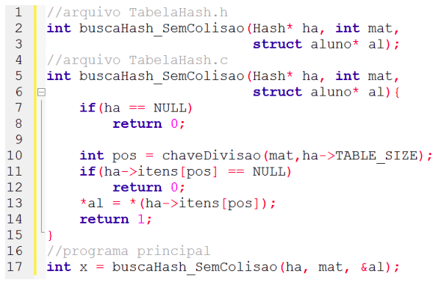

Tratamento Colisão:

* Colisões são inevitaveis, escolher tratamento de colisão.
* End Aberto | Encadeamento Separado (listas din encadeada)

End Aberto:
Vantagens:
menos RAM
busca na tabela → rápida recuperação de dados.

Desvantagens:
Colisões sucessivas → maior esforço.

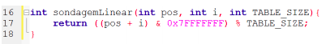

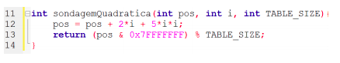

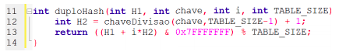

Inserção/busca com colisão:

